Dossier pédagogique

Corrigé TP 4
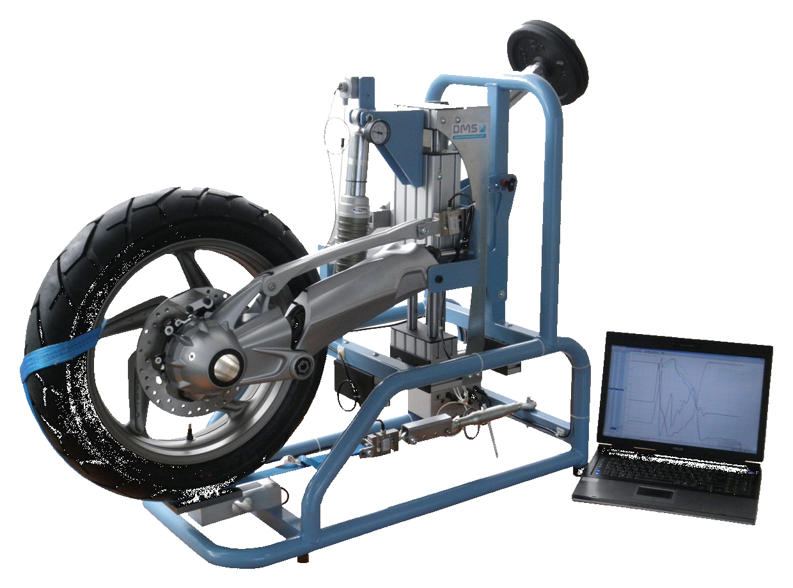
PCSI-CI-6 : Statique des solides

Centre d'intérêt CI-6  Statique des solides |  |  | Filière : PCSI
 |  |  | Durée : 2h
Compétences | Connaissances associées | Poste de travail
A partir des actions mécaniques extérieures sur tout ou partie d'un mécanisme et d'un schéma d'architecture fournis,  l'étudiant doit être capable :  - de choisir la méthode et conduire le calcul jusqu'à la détermination complète des inconnues de liaison,  - de choisir la méthode et conduire le calcul pour déterminer la valeur des paramètres conduisant à des positions d'équilibre (par exemple l'arc-boutement),  - d’exploiter et interpréter les résultats d'un logiciel de calcul (analyse de la modélisation proposée et des résultats obtenus).  - de compléter une description fonctionnelle ou structurelle limitée à deux niveaux consécutifs | I - MÉCANIQUE  B) Statique des solides  1) Modélisation des actions mécaniques.  Modélisation locale : actions à distance et de contact.  Lois de Coulomb. Résistance au roulement et au pivotement ;  Modélisation globale, torseur associé.  2) Action mécanique transmissible par une liaison sans frottement.  Cas des liaisons normalisées. Cas de la modélisation plane.  3) Principe fondamental de la statique.  Théorèmes généraux  Équilibre d'un solide, d'un ensemble de solides Théorème des actions réciproques.  4) Applications :  Mécanismes parfaits.  Conditions d'équilibre pour les mécanismes qui présentent au moins  une mobilité.  Modèles avec frottement : arc-boutement.  IV - COMMUNICATION TECHNIQUE  3) Représentation schématique de la structure des chaînes fonctionnelles (mécaniques, …) :  - graphe de structure ; schéma cinématique minimal, schéma d’architecture, … | Banc instrumenté avec la liaison sol arrière de la BMW R1200GS (système Paralever).  Logiciel d’acquisition des mesures  Trois masses de 5 kg chacune.  Tableur
Problématique technique
Valider la méthode de mesure de l’effort normal du sol sur la roue :
- Analyser l’incidence de la position de la roue par rapport au capteur de charge normale sur la roue.
- Etudier l’influence de l’inclinaison de la barre de chargement sur l’effort du galet de chargement sur le coulisseau vertical.

Activités de l'étudiant
En présence du système instrumenté l'étudiant doit :

- préparer le poste de travail en fonction du protocole de mesure défini.
- mettre en œuvre la chaîne de mesure « effort normal de la route sur la roue »
- faire les mesures demandées.
- exploiter et interpréter les résultats d'un logiciel de calcul (SolidWorks et CosmosXpress).
- choisir la méthode et conduire le calcul jusqu'à la détermination complète des inconnues de liaison.

Conclusions
L'étudiant doit rendre sur copie :
- les courbes d’évolution de l’effort normal dans les situations et les cas demandés.
- les démonstrations et les résultats relatifs au capteur d’effort normal sur la roue et au système de chargement du cadre de la moto.
- les conclusions relatives aux deux points précédents au regard de la problématique technique décrite ci-dessus.
L'étudiant doit retenir :
- la modélisation des liaisons et le torseur statique associé,
- la méthodologie pour l’obtention des schémas cinématiques,
- la conduite des calculs pour déterminer les inconnues,
- la méthodologie de mise en œuvre d’une chaîne de mesure.

- Problématique
L’étude du comportement de la suspension impose que la position du point de contact de la roue arrière sur le plateau du capteur Scaime AP500 puisse varier sans influencer la mesure de l’effort normal sur la roue pour une charge donnée sur le cadre.
Il s’agit donc de valider la méthode de mesure de l’effort normal du sol sur la roue arrière au niveau du capteur.
En outre il convient d’étudier l’influence de l’inclinaison de la barre de chargement sur la valeur de l’effort du galet de chargement sur le coulisseau vertical c'est-à-dire sur la valeur de la charge normale de la route sur la roue arrière.
- Analyse expérimentale
  - Poste de travail
Il est constitué par :
- le banc instrumenté équipé avec la liaison sol arrière de la BMW R1200GS (système Paralever).
- la chaîne d’acquisition de mesures associée au banc
- trois masses de 5 kg chacune.
- un tableur
  - Protocole de mesure
La sangle doit être détachée du tendeur et le galet lié au coulisseau vertical ne doit pas venir en contact avec le chemin de roulement lié au bâti. L’inclinaison du chemin de roulement sera réglée, de préférence, sur 0°.
  - Mesures
1- Placer la suspension dans une position reculée (fig. 1).
Mesurer l’effort du sol sur la roue en fonction du temps en ajoutant successivement trois masses de 5 kg puis en les retirant une à une.
Exporter vers un tableur le déplacement du coulisseau vertical par rapport au sol et l’effort normal du sol sur la roue.
Sauvegarder les valeurs.
2- Placer la suspension dans une position avancée (fig. 1).
Refaire les mesures précédentes.
Sauvegarder les valeurs.
3- Tracer sur un même graphe la charge sur la roue arrière en fonction du temps dans les deux cas de mesure précédents.
Comparer les évolutions de l’effort normal du sol sur la roue en fonction du temps
Conclure.

On remarque que pour chaque palier les efforts sont égaux. La mesure de l’effort ne dépend donc pas de la position de la zone de contact roue capteur.
Roue reculée
Roue avancée
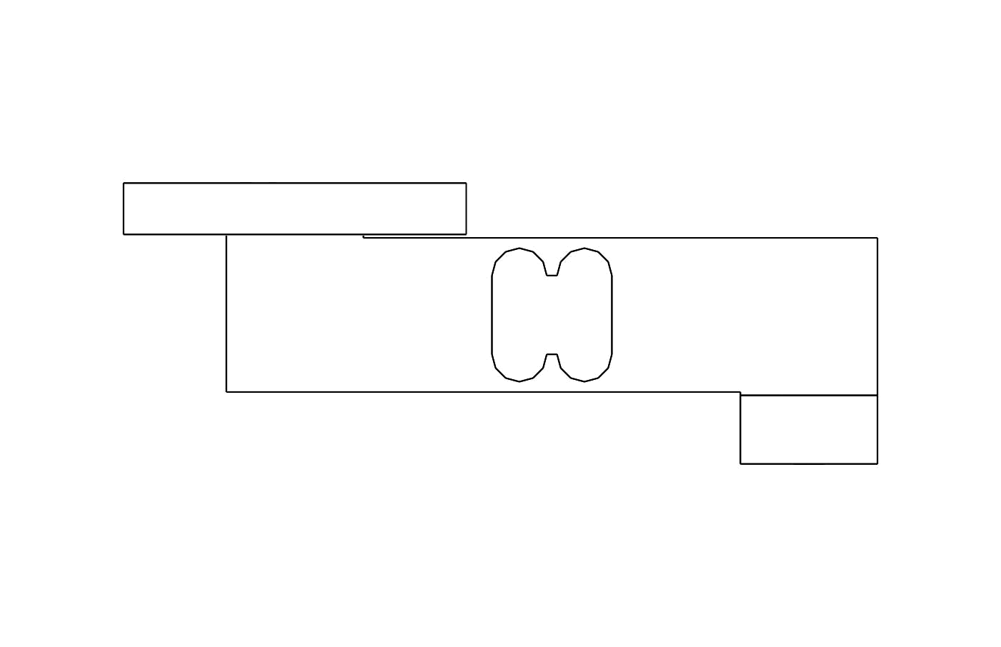
Bâti
Capteur d’effort Scaime AP500
Plateau d’appui
Roue AR
Position 1
Roue AR
Position 2
Position reculée
Position avancée
fig. 1
Positions de la roue arrière par rapport au capteur

4- Tracer sur un même graphe l’effort normal sur la roue arrière en fonction de la position du coulisseau vertical dans les deux cas de mesure précédents,.
Comparer les évolutions de l’effort normal du sol sur la roue en fonction de la position du coulisseau vertical.
Conclure.
Roue reculée
Roue avancée
On remarque que la superposition des courbes est correcte ce qui confirme que la mesure de l’effort ne dépend pas de la position de la zone de contact roue capteur.
La mise en charge ne se superpose pas à la décharge (cycle d’hystérésis) ce qui est dû aux frottements dans les liaisons. L’effort dû aux frottements ramené sur la glissière verticale est de l’ordre de 80 N

- Modèles de connaissance
  - Cas du capteur de charge
Observer la fig. 2 et la fig. 3 qui résultent de la simulation par éléments finis d’un modèle numérique 3D d’un capteur d’effort de technologie similaire à celui monté sur la moto. Sous l’effet d’une charge $\overset{→}{F}$ quatre zones sont très déformables. Sur l’une d’entre elles, au moins, est collée une jauge de déformation permettant de récupérer une tension proportionnelle à la déformation puis la charge normale sur la roue. La fig. 3 donne le déplacement de la frontière supérieure du capteur d’effort de longueur 150 mm.
Remarque : les déformations fig. 2 ont été exagérées pour être visibles.
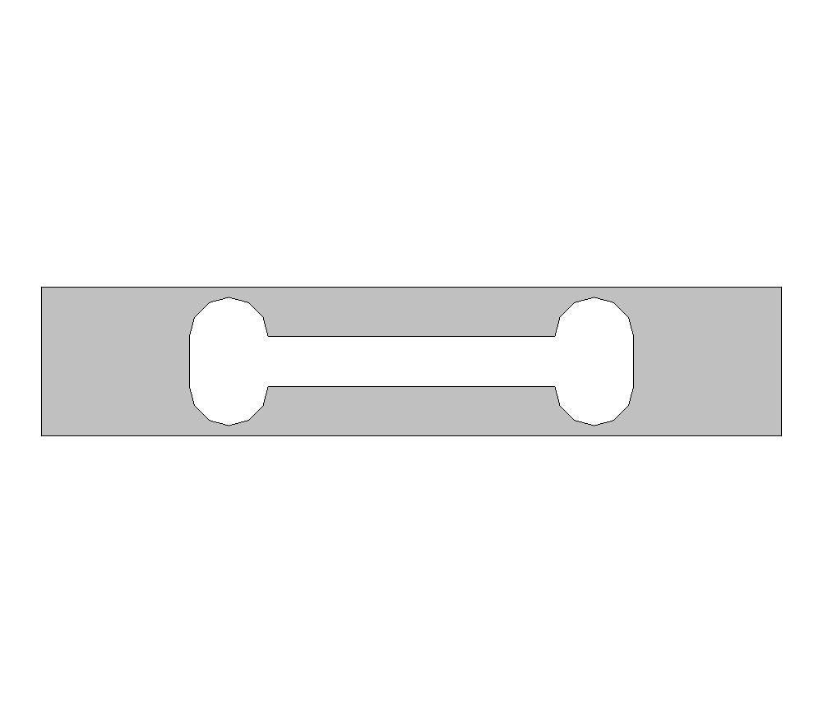
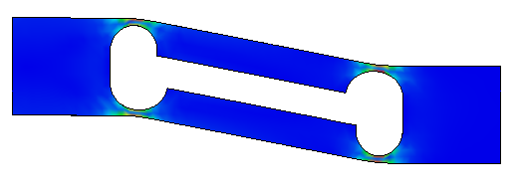
Capteur non chargé
Capteur sous charge
Bâti
Frontière supérieure
fig. 2
Capteur d’effort normal sur la roue arrière
Déplacement de la frontière supérieure (mm)
fig. 3
Déplacement de la frontière supérieure du capteur d’effort

5- Proposer une modélisation et un paramétrage du corps du capteur en vue de justifier l’indépendance de la position du point de contact roue capteur sur le résultat de la mesure.
Montrer alors que le capteur donne un résultat proportionnel à l’effort normal F de la roue sur le capteur et à un paramètre constant du modèle.
On notera k la raideur en torsion d’une articulation.

- Modélisation
Le capteur est considéré comme constitué de quatre solides 1, 2, 3 et 4 infiniment rigides liés par quatre articulations élastiques en A, B, C et D d’axes parallèles. On suppose le problème plan.
C
B
A
D
K
1
2
3
4
Bâti

On pose
AB = CD = L
$α=(\overset{→}{x},{\overset{→}{x}}_{2})$
Le torseur des actions mécaniques exercées par la roue sur le capteur peut s’écrire :
${\left\{τ_{\text{roue}→\text{capteur}}\right\}}_{K} =\begin{aligned}\left\{F\overset{→}{y} | \right\}\end{aligned}\left\{\right\}$
Le poids des éléments est négligeable vis-à-vis de l’effort $\overset{→}{F}=F\overset{→}{y}$
Le torseur transmissible d’une liaison pivot élastique d’axe (Q ; $\overset{→}{z}$) entre des solides i et j s’écrit en Q :
${\left\{τ_{i→j}\right\}}_{Q}=\begin{aligned}\left\{X_{\text{ij}}\overset{→}{x}+Y_{\text{ij}}\overset{→}{y}+Z_{\text{ij}}\overset{→}{z} | \right\}\end{aligned}\left\{\right\}$
avec $N_{\text{ij}}=kα$ la composante due à l’élasticité de la liaison si k est la raideur de l’articulation élastique et $α$l’angle de rotation relatif du solide i par rapport au solide j.
- Isolement de 4
Le théorème de la résultante statique donne :
$\overset{→}{R}\left\{\text{roue}→4\right\}+\overset{→}{R}\left\{2→4\right\}+\overset{→}{R}\left\{3→4\right\}+\underset{\text{négligeable}}{\underbrace{\overset{→}{R}\left\{\text{pes}→4\right\}}}=\overset{→}{0}$
soit
$F\overset{→}{y}+\overset{→}{R}\left\{2→4\right\}+\overset{→}{R}\left\{3→4\right\}=\overset{→}{0}$ (1)
- Isolement de 2
Le théorème du moment statique en A en projection sur $\overset{→}{z}$:
$\underset{=N_{\text{12}}}{\underbrace{{\overset{→}{M}}_{A}\left\{1→2\right\}\text{.}\overset{→}{z}}}+{\overset{→}{M}}_{A}\left\{4→2\right\}\text{.}\overset{→}{z}\underset{\text{négligeable}}{\underbrace{+{\overset{→}{M}}_{A}\left\{\text{pes}→2\right\}\text{.}\overset{→}{z}}}=0$
avec
${\overset{→}{M}}_{A}\left\{4→2\right\}\text{.}\overset{→}{z}=N_{\text{42}}+\left(\overset{→}{\text{AB}}∧\overset{→}{R}\left\{4→2\right\}\right)\text{.}\overset{→}{z}$
soit
$N_{\text{12}}+N_{\text{42}}+\left(\overset{→}{\text{AB}}∧\overset{→}{R}\left\{4→2\right\}\right)\text{.}\overset{→}{z}=0$ (2)
- Isolement de 3
Le théorème du moment statique en D en projection sur $\overset{→}{z}$:
$\underset{=N_{\text{13}}}{\underbrace{{\overset{→}{M}}_{A}\left\{1→3\right\}\text{.}\overset{→}{z}}}+{\overset{→}{M}}_{A}\left\{4→3\right\}\text{.}\overset{→}{z}\underset{\text{négligeable}}{\underbrace{+{\overset{→}{M}}_{A}\left\{\text{pes}→3\right\}\text{.}\overset{→}{z}}}=0$
avec
${\overset{→}{M}}_{A}\left\{4→3\right\}\text{.}\overset{→}{z}=N_{\text{43}}+\left(\overset{→}{\text{DC}}∧\overset{→}{R}\left\{4→3\right\}\right)\text{.}\overset{→}{z}$
soit
$N_{\text{13}}+N_{\text{43}}+\left(\overset{→}{\text{DC}}∧\overset{→}{R}\left\{4→3\right\}\right)\text{.}\overset{→}{z}=0$ (3)

Finalement en additionnant (2) et (3) et en utilisant (1) on trouve :
$N_{\text{12}}+N_{\text{42}}+N_{\text{13}}+N_{\text{43}}+\left\{\overset{→}{\text{AB}}∧\left(\overset{→}{R}\left\{4→2\right\}+\overset{→}{R}\left\{4→3\right\}\right)\right\}\text{.}\overset{→}{z}=0$
soit $N_{\text{12}}+N_{\text{42}}+N_{\text{13}}+N_{\text{43}}+\left(L{\overset{→}{x}}_{2}∧F\overset{→}{y}\right)\text{.}\overset{→}{z}=0$
d’où $N_{\text{21}}+N_{\text{24}}+N_{\text{31}}+N_{\text{34}}=\text{FL}\text{cos}α$
comme α reste petit
$\text{FL}\text{cos}α≈\text{FL}$
La fig. 3 montre clairement un déplacement de type parallélélogramme. La déformée est telle que la partie 4 se translate verticalement par rapport à la partie massive encastrée 1.
On peut donc supposer que les déformations sont identiques pour les quatre zones déformées, alors
$N_{\text{21}}=N_{\text{24}}=N_{\text{31}}=N_{\text{34}}=\text{kα}$
donc $α=\frac{\text{FL}}{4k}$
La déformation de la zone où est collé la jauge est donc proportionnelle à F, et ceci, quelque soit le point d’application K. Ce résultat correspond aux essais réalisés sur le système réel.

  - Cas du chargement du cadre de la moto (coulisseau vertical)
Au cours de l’ajout des masses sur la barre de chargement l’inclinaison de celle-ci varie.

6- Montrer à partir des graphes tracés précédemment que l’inclinaison de la barre de chargement a peu d’influence sur l’effort appliqué au coulisseau vertical par le galet.

On remarque sur les courbes tracées réponse 3 que chaque ajout d’une masse de 5kg correspond approximativement à une augmentation de 200 N de l’effort du galet sur coulisseau vertical ou de l’effort normal de la route sur la roue alors que l’inclinaison de la barre change.

7- Mettre en place un modèle théorique du mécanisme de chargement en traçant un schéma cinématique paramétré.
Démontrer que l’effort appliqué sur le coulisseau vertical par le galet dépend essentiellement du poids des masses placées en bout de barre. Simplifié le résultat et calculer l’erreur commise en utilisant ce résultat. A quelle condition cette erreur est-elle nulle ?

- Schéma paramétré et hypothèses
On suppose le problème plan et on pose
$\overset{→}{\text{OA}}=a{\overset{→}{y}}_{1}−e{\overset{→}{z}}_{1}$
$\overset{→}{\text{OB}}=b{\overset{→}{y}}_{1}$
$θ=\left({\overset{→}{y}}_{0},{\overset{→}{y}}_{1}\right)=\left({\overset{→}{z}}_{0},{\overset{→}{z}}_{1}\right)$
Le poids des pièces est négligeable vis-à-vis de la charge $\overset{→}{P}=\text{-Mg}{\overset{→}{z}}_{0}$ si M est la masse au bout de la barre 1.
Quel que soit le nombre de masses on considère que la position du centre de masse B est invariant le long de la barre 1.
Les liaisons sont géométriquement et énergétiquement parfaites.
Le galet dans ces conditions est un transmetteur d’effort (soumis à deux « forces ») et peut être considéré comme lié à la barre 1. Alors la résultante du coulisseau vertical sur l’ensemble de la barre 1 et du galet est
$\overset{→}{R}\left\{2→1\right\}=Z_{\text{21}}{\overset{→}{z}}_{0}$
Remarque : pour trouver la relation entre $\overset{→}{P}=\text{-Mg}{\overset{→}{z}}_{0}$ et $\overset{→}{R}\left\{2→1\right\}=Z_{\text{21}}{\overset{→}{z}}_{0}$ il faut écrire une équation des moments en O en conséquence sur $\overset{→}{x}$ pour la barre de chargement (avec le galet) qui élimine l’inconnue de liaison du cadre 0 sur la barre 1.
O
θ
θ
B
1
2
0
A
galet

- Isolement de la barre de chargement 1 (avec le galet lié à 1)
L’équation des moments en O en projection sur $\overset{→}{x}$ s’écrit
$\underset{=0}{\underbrace{{\overset{→}{M}}_{O}\left\{0→1\right\}\text{.}\overset{→}{x}}}\text{++}\underset{\text{négligeable}}{\underbrace{{\overset{→}{M}}_{O}\left\{\text{pes}→1\right\}\text{.}\overset{→}{x}}}+{\overset{→}{M}}_{O}\left\{\text{masses}→1\right\}\text{.}\overset{→}{x}+{\overset{→}{M}}_{O}\left\{2→1\right\}\text{.}\overset{→}{x}=0$
${\overset{→}{M}}_{O}\left\{\text{masses}→1\right\}\text{.}\overset{→}{x}=\left(\overset{→}{\text{OB}}∧\overset{→}{R}\left\{\text{masses}→1\right\}\right)\text{.}\overset{→}{x}$
${\overset{→}{M}}_{O}\left\{\text{masses}→1\right\}\text{.}\overset{→}{x}=b\overset{→}{y_{1}}\text{.}(−\text{Mg}{\overset{→}{z}}_{0}∧\overset{→}{x})=−\text{bMg}\text{cos}θ$
${\overset{→}{M}}_{O}\left\{2→1\right\}\text{.}\overset{→}{x}=\left(\overset{→}{\text{OA}}∧\overset{→}{R}\left\{2→1\right\}\right)\text{.}\overset{→}{x}=(a{\overset{→}{y}}_{1}−e{\overset{→}{z}}_{1})\text{.}(Z_{\text{21}}{\overset{→}{z}}_{0}∧\overset{→}{x})=(a{\overset{→}{y}}_{1}−e{\overset{→}{z}}_{1})\text{.}Z_{\text{21}}{\overset{→}{y}}_{0}$ ${\overset{→}{M}}_{O}\left\{2→1\right\}\text{.}\overset{→}{x}=(a\text{cos}θ+e\text{sin}θ)Z_{\text{21}}$
soit
$−\text{bMg}\text{cos}θ+(a\text{cos}θ+e\text{sin}θ)Z_{\text{21}}=0$
d’où
$Z_{\text{21}}=\frac{\text{bMg}\text{cos}θ}{a\text{cos}θ+e\text{sin}θ}$
soit $Z_{\text{21}}=\frac{\text{bMg}}{a+e \text{tan}θ}$
On remarque que
$e \text{tan}θ\text{<<}a$
alors l’effort appliqué sur le coulisseau vertical par le galet est
$Z_{\text{12}}=−\frac{b}{a}\text{Mg}$

Il est possible de calculer le pourcentage d’erreur commis en utilisant le résultat simplifié au lieu du résultat théorique par $\frac{\frac{\text{bMg}}{a}−\frac{\text{bMg}}{a+e \text{tan}θ}}{\frac{\text{bMg}}{a+e \text{tan}θ}} x \text{100}$
Finalement le pourcentage d’erreur
$=\text{100} \frac{e}{a}\text{tan}θ$
L’erreur est nulle si $e=0$

